Matin

CONJUGAISON : L17 L’imparfait des verbes prendre, venir, pouvoir, vouloir et partir (3e groupe)

Exercice 4 : Écris l’infinitif des verbes conjugués à l’imparfait.
a. Les garçons voulaient tous jouer au foot.
b. Tu ne pouvais pas jouer ce rôle.
c. Mes parents partaient en me faisant mille recommandations.
d. Nous voulions tous rester à la maison
Correction
a. voulaient ➞ vouloir
b. pouvais ➞ pouvoir
c. partaient ➞ partir
d. voulions ➞ vouloir

Exercice 5 : Réécris les phrases avec le pronom indiqué.
a. Elle voulait avoir raison. (tu) b. Vous pouviez faire un détour. (ils)
c. Ils prenaient un gouter. (je) d. Tu venais chaque jour. (nous)
Correction
a. Tu voulais avoir raison. b. Ils pouvaient faire un détour.
c. Je prenais un gouter. d. Nous venions chaque jour.

Conjuguer l’imparfait des verbes prendre, venir, pouvoir, vouloir et partir
Exercice 6 : Conjugue les verbes à l’imparfait.
Ex : Prendre ➞je prenais
a. venir ➞ tu … b. pouvoir ➞ on … c. vouloir ➞ nous …
d. prendre ➞ vous … e. partir ➞ ils … f. prend ➞ ils …
Correction
a. tu venais b. on pouvait c. nous voulions
d. vous preniez e. ils partaient f. ils prenaient

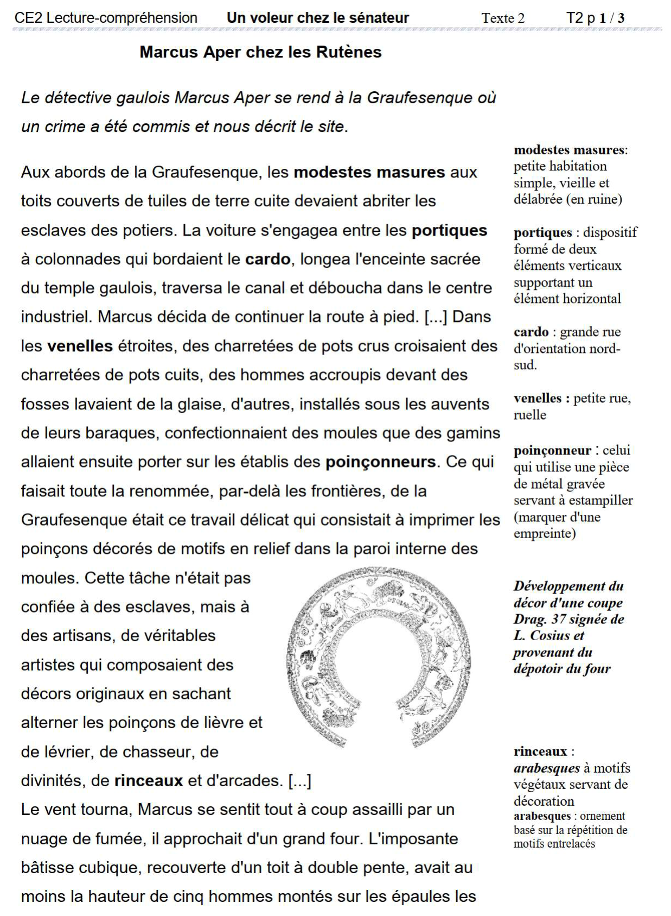
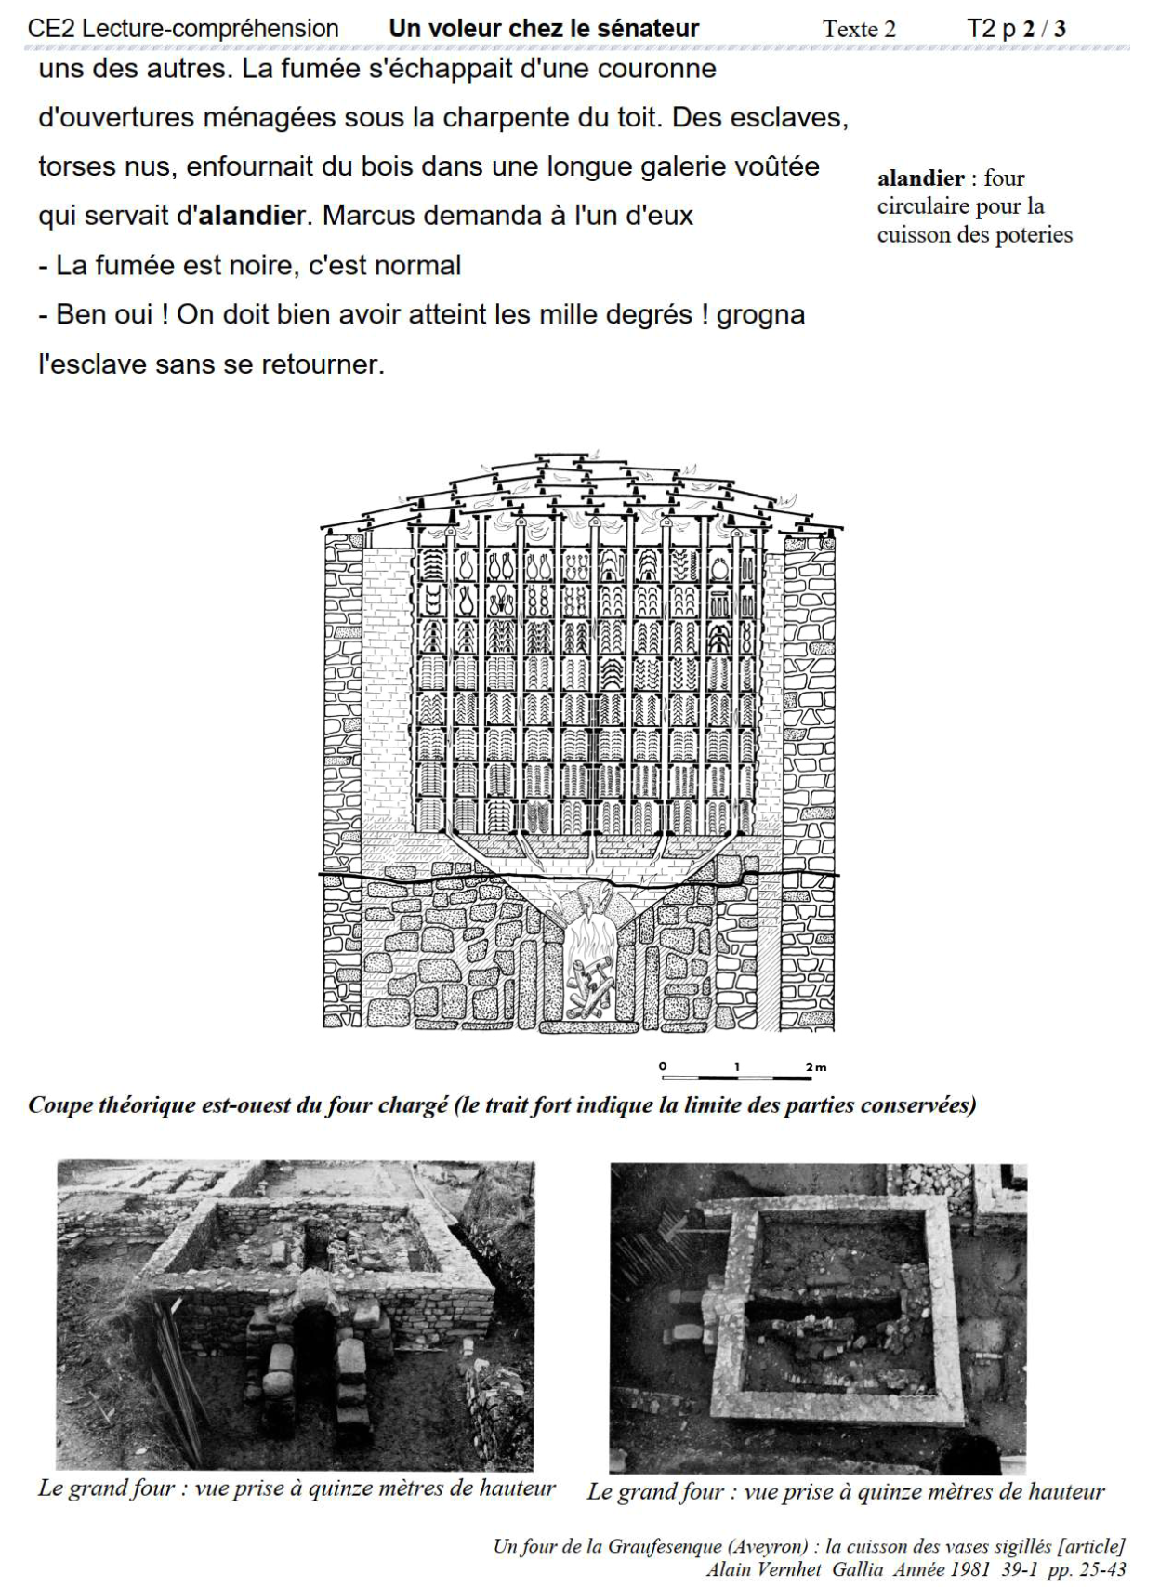
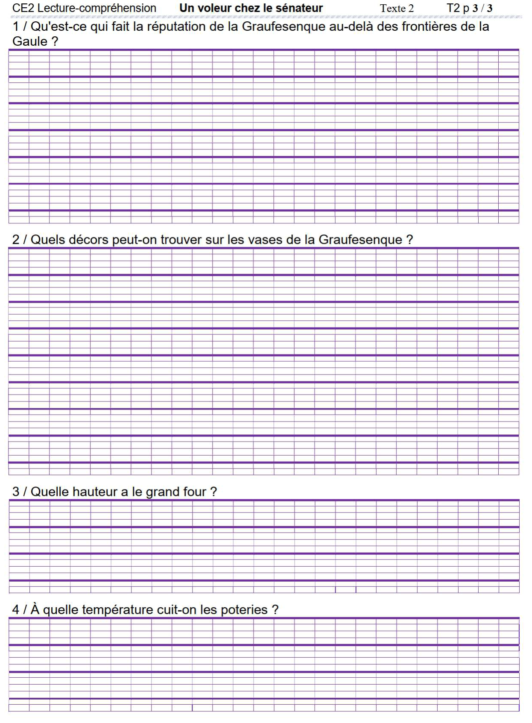
CE2 Lecture-compréhension Un voleur chez le sénateur Texte 2 T2 p 1 / 1
CORRECTION

1 / 1 / Qu'est-ce qui fait la réputation de la Graufesenque au-delà des frontières de la Gaule ?
Ce qui fait la réputation de la Graufesenque au-delà des frontières de la Gaule c’est la décoration des céramiques réalisée par l’impression de poinçons sur les parois intérieures des moules.

2 / Quels décors peut-on trouver sur les vases de la Graufesenque ?
On peut trouver sur les vases de la Graufesenque des décors représentant des animaux, des végétaux, des motifs géométriques, des activités humaines ou bien encore des divinités.

3 / Quelle hauteur a le grand four ?
Le grand four a une hauteur de cinq hommes montés sur les épaules les uns les autres. Si on estime que la taille moyenne d’un homme était d’un mètre cinquante à cette époque, ce four avait donc une hauteur de sept mètres cinquante à huit mètres.

4 / À quelle température cuit-on les poteries ?
On cuit les poteries à une température avoisinant les mille degrés.

Révision :

Numération : Comprendre le sens de la division : groupements

Exercice 1 : Problème Tu peux passer par le schéma

Dans le parc central de la ville, les jardiniers doivent former des massifs ronds de 6 rosiers.
Combien de massifs de rosiers pourront-ils former avec 36 rosiers ?
Correction
36 = ( 6 x 6 ),
Ils pourront former 6 massifs de 6 rosiers.

Exercice 2 : Recopie et complète.
29 = (9 × …) + … 35 = (6 × …) + … 17 = (2 × …) + …
46 = (7 × …) + … 36 = (8 × …) + … 82 = (9 × …) + …
Utilise le tableau des tables de multiplications, où écris-les sur le cahier
Correction
29 = (9 × 3) + 2 35 = (6 × 5) + 5 17 = (2 × 8) + 1
46 = (7 × 6) + 4 36 = (8 × 4) + 4 82 = (9 × 9) + 1

Exercice 3 :

Indique le nombre de boites remplies et le nombre de CD qu’il reste quand on range :

a. 51 CD dans des boites de 10.  nombre de boites remplies :  nombre de CD restants : | b. 28 CD dans des boites de 10.  nombre de boites remplies :  nombre de CD restants :
c. 51 CD dans des boites de 5.  nombre de boites remplies :  nombre de CD restants : | d. 28 CD dans des boites de 5.  nombre de boites remplies :  nombre de CD restants :
e. 51 CD dans des boites de 4.  nombre de boites remplies :  nombre de CD restants : | f. 28 CD dans des boites de 4.  nombre de boites remplies :  nombre de CD restants :
Correction
a. 51 CD dans des boites de 10.  nombre de boites remplies : 5  nombre de CD restants : 1 | b. 28 CD dans des boites de 10.  nombre de boites remplies : 2  nombre de CD restants : 8
c. 51 CD dans des boites de 5.  nombre de boites remplies : 10  nombre de CD restants : 1 | d. 28 CD dans des boites de 5.  nombre de boites remplies : 5  nombre de CD restants : 3
e. 51 CD dans des boites de 4.  nombre de boites remplies : 12  nombre de CD restants : 3 | f. 28 CD dans des boites de 4.  nombre de boites remplies : 7  nombre de CD restants : 0

